案卷号
日期

＜小区物业智能管理系统系统＞

软件需求说明书

（前台功能部分）

作 者： 第六组
完成日期：
签 收 人：
签收日期：

目录
软件需求说明书 1
（前台功能部分） 1
一． 项目概述 3
第一节 项目背景 3
第二节 项目介绍 3
总体介绍 3
管理员管理子系统 3
用户管理子系统 4
二． 需求划分 4
第一节 管理员管理 4
模块一 用户功能管理 4
模块二 物业管理 5
模块三 报修管理 5
模块四 保洁绿化 6
模块五 公告管理 6
模块六 系统功能 7
第二节 用户管理 7
模块一 小区服务 7
模块二 小区公告 7
模块三 信息查询 8
模块四 系统功能 8
三． 需求明细 8
第一节 管理员管理 8
模块一 用户功能管理 8
模块二 物业管理 10
模块三 报修管理 11
模块四：保洁绿化 12
模块五：公告管理 13
模块六 系统功能 14
第二节 用户管理 15
模块一 小区服务 15
模块二 小区公告 15
模块三 信息查询 16
模块四 系统功能 16

一． 项目概述

第一节 项目背景
目前物业管理是一个新兴的服务行业，随着人们生活水平的提高，在选择住房时，必须要有好的物业管理做保证。这样要求小区管理者对物业管理进行宏观和微观的细致管理，这就为我们设计小区物业管理系统提供了市场需要。使用计算机对企业单位的各项信息进行管理，极大地提高工作的效率，也是企业的科学化、正规化管理。因此，开发这样一套小区物业管理系统软件成为很有必要的事情。
本次生产实习主要就是设计一套小区物业管理系统，来满足现代物业管理的需要。主要工作为完成客户端，Web服务器端应用程序和数据库的制作，实现网上小区物业管理系统的创建，实现与完善整个基于B/S小区物业管理网站的组织建立和测试工作。
主要功能有按权限登录，分别获得各自权限以内的操作：系统管理员对管理员和物业信息进行添加，删除，修改等功能。业主可以通过系统发给报修、查询缴费清单等功能，方便管理者的同时也方便了业主。

第二节 项目介绍

总体介绍
智能小区物业管理系统主要包括管理员管理模块、用户管理模块

管理员管理子系统
第一部分为管理员对进入系统的管理，包括通过登录页面登录进行系统的管理。系统管理员登录以后可以对对系统进行用户功能、物业管理、人事管理、报修管理、保卫绿化。其中用户管理包含个人信息和公告管理，可对登录人的信息进行修改，公告管理中可对小区公告进行增加、删除、修改、查看；物业管理中包含房产设置、房产管理、业主查询、车辆管理；人事管理中包含了人事登记和人事管理；报修管理中包含了报修登记、报修查询、安排维修、维修结果查看；保洁绿化包含了保安巡查、保洁绿化；

用户管理子系统
第二部分业主进入系统，分别对应四个小模块，包括小区服务、小区广告、信息查询、系统功能。其中，小区服务由小区业主进行操作，可以进行报修登记，同时也可以查看或删除以前的报修信息。小区公告主要是业主可以查看到物业管理员发出的小区公告信息。信息查询中的个人信息主要是指业主可对自己的个人信息进行修改操作。系统功能修改密码、重新登录、退出系统的功能和管理员功能相同。

二． 需求划分

第一节 管理员管理

模块一 用户功能管理
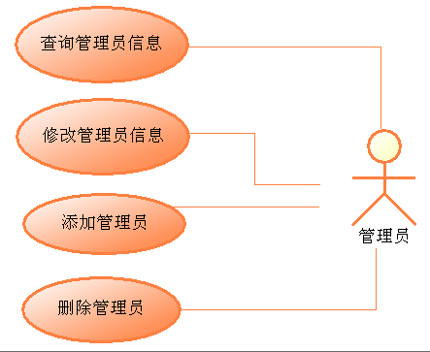

模块二 物业管理
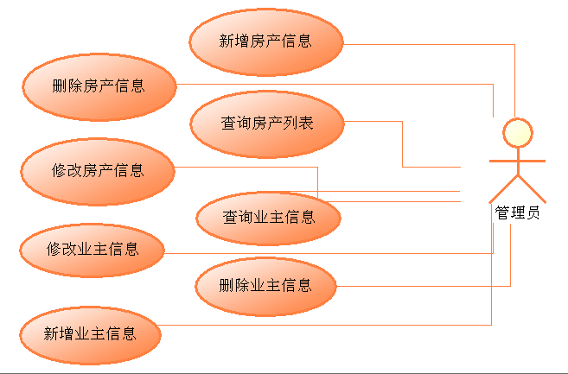

模块三 报修管理
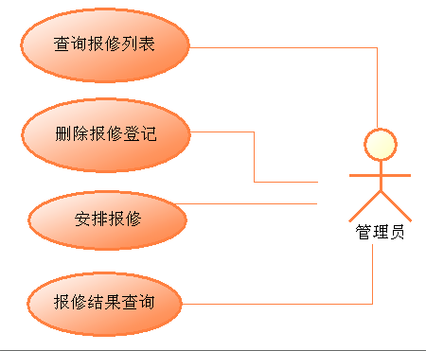

模块四 保洁绿化
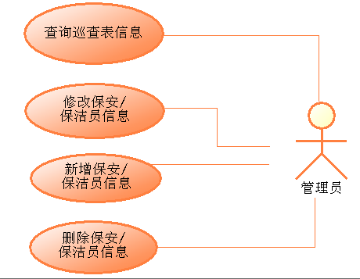

模块五 公告管理
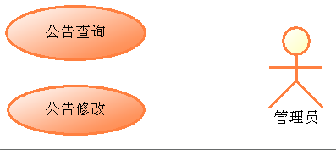

模块六 系统功能
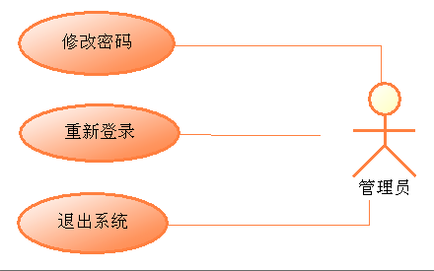

第二节 用户管理

模块一 小区服务
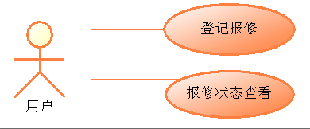

模块二 小区公告
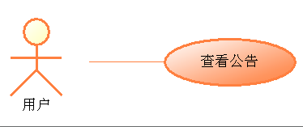

模块三 信息查询
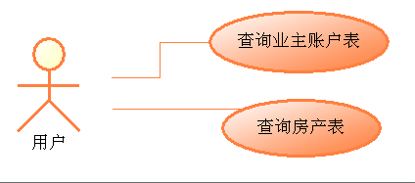

模块四 系统功能
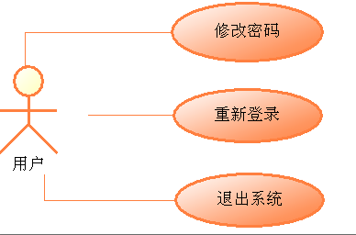

三． 需求明细

第一节 管理员管理

模块一 用户功能管理
功能点1：修改管理员信息
输入：
·输入要修改的管理员信息：姓名，性别，年龄，电话，手机，地址，备注。
·在显示该管理员信息列表的页面，点击 “修改”按钮（实质是输入管理员ID）。
输出：
·成功：在数据库中修改相对应的信息，刷新原来的页面，并且修改了信息
·失败：错误信息
验证：
·前台验证：验证输入的信息是否符合格式

功能点2：新增管理员信息
输入：管理员姓名，性别，年龄，电话，手机，地址，备注。
输出：
·成功：新增管理员显示在新增列表中
·失败：错误信息页面
验证：
·前台验证
输入信息是否符合格式
·后台验证
新增的管理员编号在数据库中是否有重名

功能点3：注销管理员信息
输入：点击管理员注销键
输出：
·成功：返回删除后的管理员数据
·失败：错误信息
验证：
·前台验证
输入信息是否符合格式
·后台验证
修改的房屋编号在数据库中是否有重名

模块二 物业管理
功能点1：新增房产信息
输入：门牌号，楼号，类型，地区，出售状况，单元，楼层，朝向，备注
输出：
·成功：显示新增后列表信息
·失败：错误信息
验证：无

功能点2：查看房产列表
输入：
·点击房产查询
·成功：显示房产列表
·失败：错误信息
验证：

功能点3：业主查询
输入：
无
输出：
·成功：显示业主表信息
·失败：错误信息
验证：

功能点4：业主注销
输入：
·点击业主查询
·选择要删除的业主
输出：
·成功：显示删除后的业主信息
·失败：错误信息
验证：
·欲删除的业主ID是否存在

功能点5：车辆管理
输入：
用户名，车牌号
输出：
·成功：显示用户表中的ID，名字，车牌号
·失败：错误信息
验证：
·欲修改的用户ID是否存在

模块三 报修管理
功能点1：查询报修信息
输入：
·点击报修管理
输出：
·成功：显示报修列表信息（报修单状态，结果）
·失败：错误信息
验证：
·无

功能点2：安排报修
输入：
更改报修状态
输出：
·成功：返回修改后报修列表信息
·失败：错误信息
验证：
·无

功能点3：删除报修订单
输入
·无
输出：
·成功：删除后的报修单信息
·失败：错误信息
验证：
·删除订单是否存在

模块四：保洁绿化
功能1：增加巡查记录
输入：点击“添加”按钮。
输入巡查人，巡查类型，巡查时间，巡查处理人，巡查当事人，巡查结果，巡查备注。
输出：
成功：输出成功信息，在数据库中增加相关条目，返回并刷新当前页面。
失败，返回失败信息，包括失败原因等等。
验证：
前台：验证输入是否符合格式。
功能2：修改巡查记录
输入：
点击“修改”按键。
输入巡查人，巡查类型，巡查时间，巡查处理人，巡查当事人，巡查结果，巡查备注。
输出
成功：修改数据库相应记录的内容，返回并刷新页面。
失败：返回失败信息，包括失败原因。
验证：
前台验证输入是否符合格式。
功能3：删除巡查记录
输入：
点击“删除”按键
输出：
删除数据库相关记录，返回并刷新页面。
验证：
无需验证
功能4：查找记录条目
输入：
点击“保洁绿化”按钮
输出：
成功：巡查表中全部记录内容，包括：巡查ID，巡查人，巡查类型，巡查时间，巡查处理人，巡查当事人，巡查结果，巡查备注。返回并刷新页面。
失败：输出失败信息，包括失败原因。
验证：
无需验证。

模块五：公告管理
功能1：增加公告。
输入：输入公告内容，公告日期，公告题目，公告发布者。
输出：
成功：输出成功信息，在数据库中增加相关条目，返回并刷新当前页面。
失败，返回失败信息，包括失败原因等等。
验证：
前台：验证输入是否符合格式。
功能2：修改公告
输入：
点击“修改”按键。
输入公告内容，公告日期，公告题目，公告发布者。
输出
成功：修改数据库相应记录的内容，返回并刷新页面。
失败：返回失败信息，包括失败原因。
验证：
前台验证输入是否符合格式。
功能3：删除巡查记录
输入：
点击“删除”按键
输出：
删除数据库相关记录，返回并刷新页面。
验证：
无需验证
功能4：查找记录条目
输入：
点击“公告”按钮
输出：
成功：公告表中全部记录内容，包括公告ID，公告内容，公告日期，公告题目，公告发布者，返回并刷新页面。
失败：输出失败信息，包括失败原因。
验证：
无需验证。

模块六 系统功能
功能点1：修改密码
输入：
·点击修改
·输入旧密码
·输入新密码
·点击修改
输出：
·成功：显示修改成功的信息
·失败：错误信息
验证：
·输入的旧密码是否正确

功能点2：重新登录
输入：
·点击退出
·输入用户名及密码
·点击登录
输出：
·成功：显示个人信息
·失败：错误信息
验证：
·无

功能点3：退出系统
输入：
·点击退出
输出：
·成功：显示成功退出的信息
·失败：错误信息
验证：
·无

第二节 用户管理

模块一 小区服务
功能点1：登记报修信息
输入：
·输入要报修的用户信息：地址、电话等
输出：
·成功：在数据库添加相应的报修信息
·失败：错误信息
验证：
·无

功能点2：查看报修信息
输入：
·点击查看
输出：
·成功：显示报修信息列表
·失败：错误信息
验证：
·无

模块二 小区公告
功能点1：查看公告信息
输入：
·点击查看
输出：
·成功：显示所有的信息公告
·失败：错误信息
验证：
·无

模块三 信息查询
功能点1：查询个人信息
输入：
·点击查询
输出：
·成功：显示个人信息
·失败：错误信息
验证：
·无

模块四 系统功能
功能点1：修改密码
输入：
·点击修改
·输入旧密码
·输入新密码
·点击修改
输出：
·成功：显示修改成功的信息
·失败：错误信息
验证：
·输入的旧密码是否正确

功能点2：重新登录
输入：
·点击退出
·输入用户名及密码
·点击登录
输出：
·成功：显示个人信息
·失败：错误信息
验证：
·无
功能点3：退出系统
输入：
·点击退出
输出：
·成功：显示成功退出的信息
·失败：错误信息
验证：
·无

